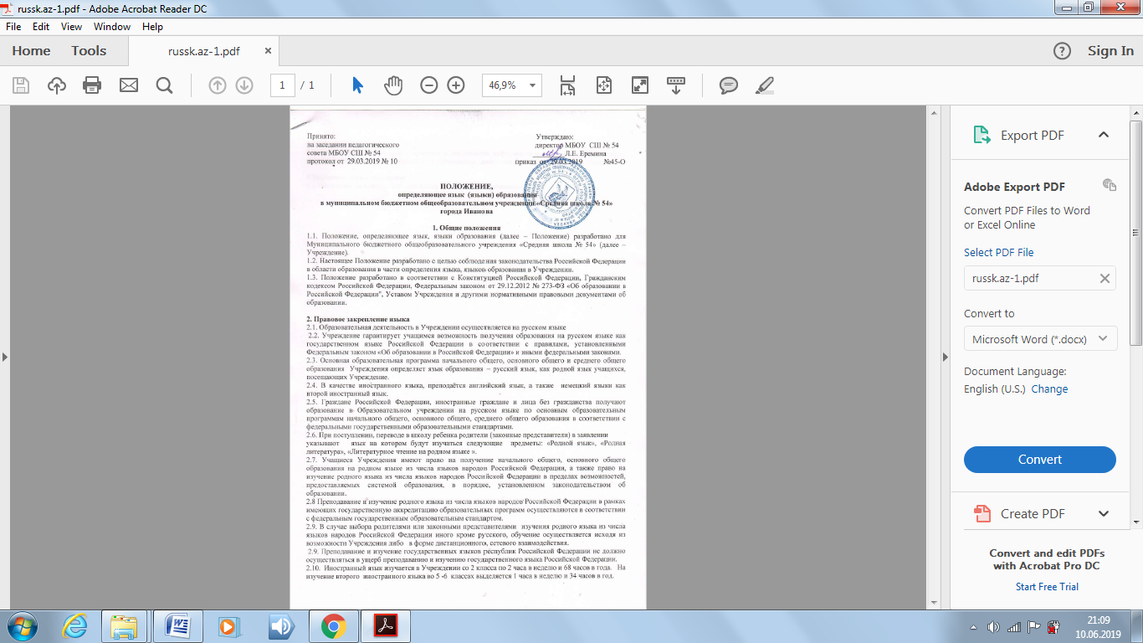

Принято: Утверждаю:

на заседании педагогического директор МБОУ СШ № 54

совета МБОУ СШ № 54 _________Л.Е. Еремина

протокол от 29.03.2019 № 10 приказ от 29.03.2019 №45-О

**ПОЛОЖЕНИЕ,**

**определяющее язык (языки) образования**

**в муниципальном бюджетном общеобразовательном учреждении «Средняя школа № 54»**

**города Иванова**

**1. Общие положения**

1.1. Положение, определяющее язык, языки образования (далее – Положение) разработано для Муниципального бюджетного общеобразовательного учреждения «Средняя школа № 54» (далее – Учреждение).

1.2. Настоящее Положение разработано с целью соблюдения законодательства Российской Федерации в области образования в части определения языка, языков образования в Учреждении.

1.3. Положение разработано в соответствии с Конституцией Российской Федерации, Гражданским кодексом Российской Федерации, Федеральным законом от 29.12.2012 № 273-ФЗ «Об образовании в Российской Федерации", Уставом Учреждения и другими нормативными правовыми документами об образовании.

**2. Правовое закрепление языка**

2.1. Образовательная деятельность в Учреждении осуществляется на русском языке

2.2. Учреждение гарантирует учащимся возможность получения образования на русском языке как государственном языке Российской Федерации в соответствии с правилами, установленными Федеральным законом «Об образовании в Российской Федерации» и иными федеральными законами.

2.3. Основная образовательная программа начального общего, основного общего и среднего общего образования Учреждения определяет язык образования – русский язык, как родной язык учащихся, посещающих Учреждение.

2.4. В качестве иностранного языка, преподаётся английский язык, а также немецкий языки как второй иностранный язык.

2.5. Граждане Российской Федерации, иностранные граждане и лица без гражданства получают образование в Образовательном учреждении на русском языке по основным образовательным программам начального общего, основного общего, среднего общего образования в соответствии с федеральными государственными образовательными стандартами.

2.6. При поступлении, переводе в школу ребенка родители (законные представители) в заявлении

указывают язык на котором будут изучаться следующие предметы: «Родной язык», «Родная литература», «Литературное чтение на родном языке ».

2.7. Учащиеся Учреждения имеют право на получение начального общего, основного общего образования на родном языке из числа языков народов Российской Федерации, а также право на изучение родного языка из числа языков народов Российской Федерации в пределах возможностей, предоставляемых системой образования, в порядке, установленном законодательством об образовании.

2.8 Преподавание и изучение родного языка из числа языков народов Российской Федерации в рамках имеющих государственную аккредитацию образовательных программ осуществляются в соответствии с федеральным государственным образовательным стандартом.

2.9. В случае выбора родителями или законными представителями изучения родного языка из числа языков народов Российской Федерации иного кроме русского, обучение осуществляется исходя из возможности Учреждения либо в форме дистанционного, сетевого взаимодействия.

2.9. Преподавание и изучение государственных языков республик Российской Федерации не должно осуществляться в ущерб преподаванию и изучению государственного языка Российской Федерации.

2.10. Иностранный язык изучается в Учреждении со 2 класса по 2 часа в неделю и 68 часов в года. На изучение второго иностранного языка во 5 -6 классах выделяется 1 часа в неделю и 34 часов в год.

**3. Информация о языке**

3.1. Учреждение обеспечивает открытость и доступность информации о языке, на котором ведётся воспитание и образование, размещая её в нормативных локальных актах и на сайте в сети Интернет.

**4.Заключительные положения**

4.1. Настоящее Положение вступает в силу с момента его подписания.